江刺スターファーム(株)

太陽の光をいっぱいにあびて味を重視したりんごづくりをしています！

キーワード | 農業生産 |  | 食品加工 |  | 物流・販売 |  | 飲食・ホテル | その他
提 案 | 探してます | あります | できます | コラボしましょう |  | PR紹介 | その他（ ）
生産・販売状況
①農業経営の概況
りんご ８月～翌年６月頃まで販売
栽培品種多数！
紅ロマン、つがる、とき、モーレンズ、
ジョナゴールド、シナノスイート、奥州ロマン、
シナノゴールド、北斗、ふじ、はるか、青林等
ブルーベリー 7月～８月上旬
もも（9月中旬）
きゅうり ６月～９月下旬
さつまいも 11月～５月下旬

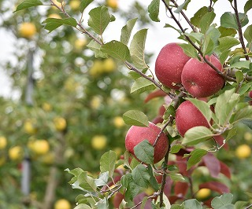
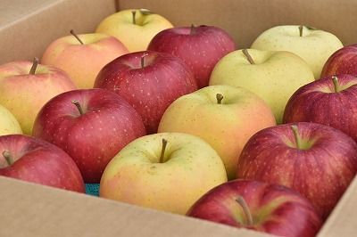
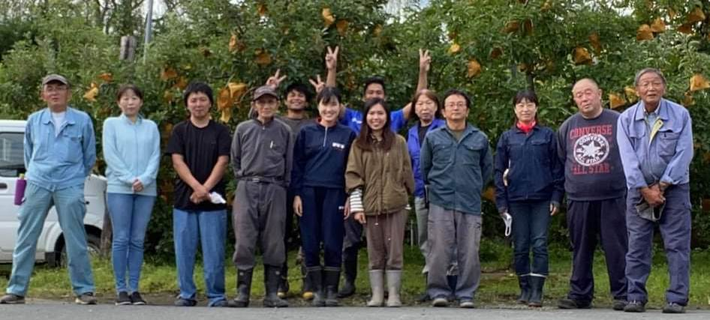
皆さんへのご提案です
企 業 概 要
代表者： 紺野 啓 （こんの ひらく）
事業内容： 果樹生産・販売
郵便番号： 023-1131
住 所： 奥州市江刺愛宕字
北天間132
電話番号： 0197-35-3167
ＦＡＸ番号： 0197-35-5147
ﾎｰﾑﾍﾟｰｼURL：https://starfarm.base.shop/
設 立：平成２２年
従業員数：１０名（パート５名）
担当者名：代表者 紺野 啓
担当者連絡先：
①りんごを取扱いませんか？
食味を重視したりんごづく
りをしています！品種も
様々ありますので、ぜひ
食べ比べて見てください。
②委託加工していただけませんか？
ブルーベリーアイスやリンゴアイス、乾燥りんごやあんみつなど取り組んでいますが、すりりんごやりんごのコンポートやフィリング等、新たな商品開発にも取り組みたいと考えています。さつまいもの委託加工先も探しています。
● 主要作目と規模
りんご 700ａ
ブルーベリー 10ａ
きゅうり 50ａ
さつまいも 30a
その他野菜 10a
● 農業経営の特徴
りんごは約15～16品種を栽培。わい化栽培による小さな樹で太陽の光を十分にあてた完熟りんごを８月～11月にわたって長期に収穫し、ＪＡや産直、スーパーの他、ギフト商品としてお客様にお届けしています。
また、りんごジュース加工に加え、ブルーベリーアイス、乾燥りんご等加工品の拡大にも取り組んでいます。

